ЕБС-ийн Химийн Боловсрол ба Химийн Багш Бэлтгэх Сургалтын Агуулгын Харьцуулсан Судалгаа
Ц.Сумъяа. МУБИС. МБУС.
E-mail: ts_sumiyabss@yahoo.com; Утас: 99127932
А. Пэрлээ-Ойдов. МУБИС. МБУС
E-mail: perlee0213@yahoo.com; Утас: 99916809
Б.Норовсүрэн. МУБИС. МБУС.
E-mail: norov28@yahoo.com;Утас: 98000211
С. Борхүүхэн МУБИС. МБУС.
E-mail: c_boroo@yahoo.com; Утас: 99137654

Хураангуй: Химийн багш бэлтгэж буй сургалтын хөтөлбөрийг ЕБС-ийн химийн хичээлийн хөтөлбөртэй харьцуулан агуулгын тохирц, залгамж холбоог судлах нь химийн багш бэлтгэх сургалтын үр дүн, чанарыг сайжруулах, химийн багшийн ажлын байрны тодорхойлолт болон химийн багшийн стандартыг боловсруулахад чухал хувь нэмэр болохын сацуу бусад мэргэжлийн багш бэлтгэх сургалтын агуулгыг боловсронгуй болгоход чиглэгдсэн судалгааны нэгэн загвар болох юм. Манай орны хувьд ЕБС-ийн химийн хичээлийн агуулга, химийн багш бэлтгэх сургалтын химийн хичээлүүдийн агуулгын харьцуулсан судалгаа харьцангуй бага хүрээтэй хийгдэж байсан байна. Энэхүү өгүүллээр МУБИС-ийн “Хими-байгаль шинжлэлийн багш” мэргэшлийн багц хөтөлбөрүүд болон ЕБС-ийн химийн боловсролын агуулгыг харьцуулан тэдгээрийн залгамж холбоо, тохирцыг судалсан судалгааны үр дүнг толилуулах болно.
Түлхүүр үг. ЕБС-ийн химийн боловсролын агуулга, Химийн багш боловсролын хөтөлбөрийн агуулга, агуулгын тохироц, залгамж холбоо
Удиртгал. Монгол улс зах зээлийн харилцаанд тулгуурласан хүмүүнлэг, ардчилсан нийгэм байгуулж буй өнөө үед боловсролын нийгэмд эзлэх байр суурь улам бүр өсөн нэмэгдэж шийдвэрлэх хүчин зүйл болж байна. Шинжлэх ухаан, мэдээлэл харилцаа холбооны технологийн үсрэнгүй хөгжил, дэлхий дахиныг хамарсан даяаршлын эрин зуунд улс үндэстэн бүр тогтвортой хөгжлийг эрхэм зорилгоо болгон хөгжиж байна. Улс нийгмийн тогтвортой хөгжил нь эдийн засгийн өсөлт, нийгэм улс төр, ардчилалын тогтвортой хөгжил, хүний амьдралын чанартай шууд хамааралтай. Чанартай амьдралыг “боловсролтой иргэн” цогцлоон бүтээдэг бөгөөд боловсролын шинэчлэлийн үзэл баримтлалд “ Боловсролтой иргэн нь хүн төрөлхтний даяаршил болон нийгмийн хөгжлийг ханган ажиллаж, амьдрах бодит чадвартай, хариуцлагатай, бүтээлч шинж бүхий монгол хүний дүр төрхөөр тодорхойлогдоно” хэмээжээ. Ийнхүү ерөнхий боловсролын түвшин, чанарыг олон улсын жишигт хүргэх, үүний тулд багш боловсролыг нийгмийн хэрэгцээ, захиалгад нийцүүлэн шинэчлэх нь өнөө үеийн тулгамдсан асуудал болж байна. Учир иймд ЕБС-д судлах агуулгыг сурагчдын нас сэтгэхүйн онцлог, хэрэгцээ, сонирхолд нийцүүлэн тогтоох, үүнтэй уялдуулан багш боловсролын агуулгыг шинэчлэх, оновчтой тогтоох нь нэн даруй судлан үзэж шийдвэрлэх нь чухал юм. Энэхүү судалгаа нь дээрх асуудлыг шийдвэрлэх үндэслэл болох бөгөөд юуны өмнө өнөөгийн түвшинд ЕБС-ийн агуулга, багш бэлтгэх сургалтын агуулгын залгамж холбоо, тохирцыг судлахад чиглэгдэнэ. Бид судалгааг ЕБС-ийн химийн боловсролын агуулга, химийн багш бэлтгэх сургалтын агуулгын жишээн дээр хийсэн болно.
Судалгааны аргазүй
Бага дунд боловсрол, багш боловсролыг хөгжүүлэх үзэл баримтлал, холбогдох эрх зүйн баримт бичгүүдийн үзэл санааг эш үндэс болгон боловсролын философи, социологи, сэтгэл судлал, дидактикийн онолд тулгуурлан судлагааг явуулсан.
ЕБС-ийн хими сургалтын агуулга, химийн багш бэлтгэх сургалтын агуулгын залгамж холбоо, тохирцыг судлахдаа холбогдох бодлогын болон эрх зүйн баримт бичигт баримт бичгийн судалгаа хийх, химийн боловсролын стандарт, хими сургалтын хөтөлбөрүүд мөн ЕБС-ийн багшийн стандарт, химийн багш бэлтгэх сургалтын хөтөлбөрүүд, ЕБС-ийн химийн сурах бичигт задлан шинжилгээ хийх, ЕБС-ийн химийн багш, ЕБС-ийн суралцагчдаас асуулгын болон ярилцлага хийх зэрэг аргуудыг тус тус хэрэглэв.
Судалгааны хамрах хүрээ: Өөрийн орны ЕБС-ийн химийн боловсролын агуулгыг тогтооход баримталсан болон химийн багш бэлтгэх сургалтын агуулгыг тогтооход баримталсан бодлого, үзэл баримтлал, ЕБС-ийн химийн боловсролын стандарт, ЕБС-ийн багшийн стандарт, ЕБС-ийн химийн хичээлийн хөтөлбөрүүд, Химийн багш бэлтгэх сургалтын хөтөлбөрүүдэд агуулгын судалгаа хийв. Мөн хот, хөдөөгийн химийн багш нар болон сурагчдаас асуулгын судалгаа авлаа.
Асуулгын судалгаанд ЕБС-ийн нийт 29 багш, 702 сурагч хамрагдсан. Үүнд:
- Улаанбаатар хотын 19 багш, 335 сурагч (СБД, БЗД, БГД, Багануур, Налайх)
- Хөдөө орон нутгийн 10 багш, 367 сурагч (Дархан, Эрдэнэт, Говь-Алтай, Ховд, Архангай, Хэнтий, Төв, Сэлэнгэ )
Судалгаанд хамрагдсан багш нарын 10.3% нь эрэгтэй, 89.7% нь эмэгтэй багш нар байсан бөгөөд 31% нь 0-5 жил, 20,7% нь 6-10 жил, 17,2% нь 11-15 жил, 10,3% нь 16-20 жил, 10,5% нь 21-25 жил, 10,3% нь 26-аас дээш жил ажиллсан багш нар байна.
Судалгааны үр дүн
Дээрх баримт материалууд болон асуулгын судалгааны материалд анализ хийж дараах 4 чиглэлээр үр дүнг гаргалаа.
- ЕБС-ийн химийн боловсролын агуулга болон химийн багш бэлтгэх сургалтын агуулгыг тогтооход баримталсан бодлого, үзэл баримтлалын харьцуулсан судалгаа
Олон улсын хэмжээнд химийн боловсролын агуулгыг тогтооход дараах парадигмууд гарч ирсэн байна. Үүнд:
- 1960-аад он. Химийн холбооны тухай онол буюу химийн процессын онол дээр тулгуурласан агуулга (шинжлэх ухаанд суурилсан).
- 1970-аад он. Хичээл хоорондын холбоог хэрэгжүүлэх үндсэнд тулгуурласан агуулга (хичээл хоорондын залгамж холбооны хандлага).
- 1980-аад он. Бүс нутаг дахь химид тулгуурласан агуулга (АНУ-ын жишээн дээр)
- 1990 оноос хойш. Орчин үеийн глобал асуудалд суурилсан агуулга
- 2000 он. Бүх нийтийн хими, химийн бичиг үсгийн боловсрол эзэмшүүлэх агуулга.
Манай орны хувьд химийн боловсролын агуулгыг тогтоохдоо боловсролын бодлого, сэтгэл судлалын үндэс, нийгэм судлалын үндэс, СХУ, дидактик үндэс, антропологийн үндэс, сургалтын менежмент үндэс гэсэн үзэл баримтлал, шинжлэх ухаанч байх (баримт түүнийг онолоор тайлбарлах), хүртээмжтэй байх (нас сэтгэц, бие бялдар, сэтгэл судлалын үндэс), системтэй байх (өмнөх мэдлэг чадвараа шинэ мэдлэг эзэмшихэд ашиглах), дэс дараалалтай байх (сэтгэл зүйн үндэс, танин мэдэхүйн болон логик үндэслэлтэй байх), тогтолцоотой байх (агуулгын тогтолцоо) зэрэг зарчмуудыг баримталж ирсэн байна.
Мөн химийн боловсролын стандарт, хөтөлбөрийг боловсруулахдаа боломжийг тэнцүү олгох зарчим, судлах агуулгыг сонгох зарчим, багшлахуйн зарчим, суралцахуйн зарчим, үнэлгээний зарчим [6] зэрэг шинэлэг зарчмуудыг баримталсан байна.
- ЕБС-ийн химийн боловсролын стандарт, хөтөлбөрийн агуулгын судалгаа
ЕБС-ийн химийн хичээлийн агуулгын залгамж холбоог тогтоох зорилгоор 8-12-р ангийн химийн хичээлийн хөтөлбөрийн агуулгыг харьцуулан судалж дараах дүгнэлтэд хүрлээ.
- Агуулгын тогтолцооны бүрэлдэхүүн хэсэг нь макро ертөнцөөс эхлэн нарийвчилж үйлдвэрлэл хүртэл судлах тогтолцоо анги бүхэнд ажиглагдаж байна.
- Анги тус бүрийн хөтөлбөрт хүлээгдэж буй ерөнхий (жилийн) үр дүнг тусгасны зэрэгцээ тухайн ангид агуулгын тогтолцооны бүрэлдэхүүн хэсэг тус бүрээр мөн хүлээгдэж буй үр дүнг тусгаж өгсөн нь уг хөтөлбөрийг хэрэгжүүлж буй багш нарт химийн боловсрол эзэмшүүлэх зорилгоо тодорхойлоход дөхөм болсон давуу талтай байна.
- Анги бүрийн хөтөлбөрт тусгагдсан хүлээгдэж буй ерөнхий үр дүнг тодорхойлохдоо химийн боловсролын стандартын ай тус бүрийн зорилтод баримжаалан төлөвлөсөн, анги ахих тусам танин мэдэхүйн түвшний шат ахисан байдлаар чадваруудыг тусгаж өгсөн байна.
Дээрх үр дүнгээс гадна анхаарвал зохих дараах асуудлууд байна. Үүнд:
- Химийн судалгааны арга гэсэн агуулгын тогтолцооны бүрэлдэхүүн хэсэгт анги хоорондын залгамж холбоо ерөнхийдөө байгаа боловч агуулгын хувьд анги ахих тусам ялангуяа 12-р ангийн хувьд зарим агуулга нь химийн боловсролын стандартын судлах агуулгыг сонгох зарчмаас хазайсан, суралцагчдын хэрэгцээ, шаардлагыг үл харгалзсан хүнд сэдвүүд тусгагдсан байна гэж үзэж байна..
- 9-р ангид Монгол орны эрдэс түүхий эд, ашигт малтмалын тухай судлахаар оруулсан нь агуулгыг хүндрүүлсэн байна. Харин энэ ашигт малтмал Монгол орны хаана, хаана тархсан, эдийн засгийн хувьд ямар ач холбогдолтой болох талаар судлах нь зүйтэй гэж үзэж байна.
- 10-р ангид төмөр, түүний хэрэглээний тухай үзэж байгаад этилийн спиртийн тухай орж ирсэн нь агуулга хоорондын уялдаа холбоо муу тогтоогдсоныг харуулж байна.
- 11-р ангид агуулгын тогтолцооны бүрэлдэхүүн хэсгийн химийн бодисын хэрэглээ хэсэгт химийн үйлдвэрлэлийг судлах дидактикийн дөрвөн үндсэн шаардлагыг хэр анхаарч үзсэн нь харагдахгүй байна. ЕБС-д судлаж байгаа химийн үйлдвэр цөөхөн, химийн цэвэр үйлдвэрийг судлах тухай тусгагдаагүй, сонгох сонголт бага байна гэсэн дүгнэлтэд хүрлээ.
ЕБС-ын химийн багш нараас авсан асуулгын судалгааны ЕБС-ийн химийн хичээлийн агуулга сайн тогтоогдсон уу? гэсэн асуултанд хариулсан багш, сурагчдын хариултанд анализ хийж үр дүнг 1-р зургаар харууллаа.

Зураг 1. ЕБС-ийн химийн хичээлийн агуулгыг тогтоосон байдал

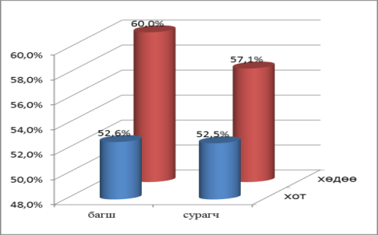

Химийн үндэсний хөтөлбөр, сурах бичгийн агуулга хүнд байдаг уу? гэсэн асуултын үр дүнг дараах зургаар харууллаа.
Зураг 2. ЕБС-ийн химийн хичээлийн сурах бичиг, хөтөлбөрийн агуулгыг тогтоосон байдал
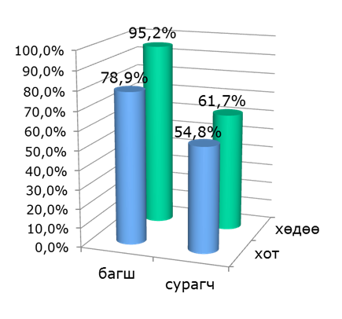

Дээрх зургуудаас харахад нийт багш, сурагчдын талаас илүү хувь (55.6%) нь ЕБС-ийн химийн хичээлийн агуулгыг хүнд гэж үзсэн бол, ихэнх хувь буюу 72,65% нь химийн сурах бичиг хөтөлбөр дэх химийн хичээлийн агуулга хүнд байна гэж үзжээ. Энэ нь анги ахих тусам ялангуяа 11, 12-р ангийн химийн хичээлийн үндэсний хөтөлбөрийн зарим агуулга нь их дээд сургуульд судалдаг агуулгын хэмжээнд хүрсэнтэй холбоотой. Тухайлбал: спектроскопийн арга, электрофорезийн арга, бодисын нягтыг тодорхойлох аэрометр ба пикнометрийн аргууд, титрлэлтийн ба хроматографийн арга гэх мэт.
Мөн ЕБС-ийн химийн хичээлийн стандарт, хөтөлбөр, сурах бичгийн агуулгыг боловсронгуй болгох талаар дараах саналуудыг өгсөн байна.
ЕБС-ийн химийн боловсролын стандарт, хөтөлбөрийг өөрчлөх, агуулгыг хөнгөн болгох, агуулгыг уялдуулж залгамж холбоог сайжруулах, агуулгыг амьдрал үйлдвэрлэл, хэрэглээтэй холбох хэрэгтэй гэж үзсэн байна. Харин агуулгад нийцсэн асуулт, дасгал, бодлогын тоог нэмэгдүүлэх шаардлагатай гэж 58.6% үзсэн бол, химийн сорил туршилтын аргачлал, зааврыг боловсронгуй болгох хэрэгтэй гэсэн саналыг нийт багш нарын 48,2% хувь нь гаргасан байгаа нь химийн хичээлийн стандарт, хөтөлбөр, сурах бичгийн агуулгыг боловсронгуй болгох шаардлагатай байгааг харуулж байна.
Мөн багш сурагчдын талаас илүү хувь нь (57,9%) химийн хичээлийн анги хоорондын агуулгын залгамж холбоо сайн тогтоогдсон гэж үзсэн. Харин ЕБС-ийн химийн стандарт, хөтөлбөр, сурах бичгийн агуулгын уялдаа холбоо ямар байна вэ? гэсэн асуултын үр дүнг дараах зургаар харууллаа.
Зураг 3. ЕБС-ийн химийн стандарт, хөтөлбөр, сурах бичгийн агуулгын уялдаа холбоо

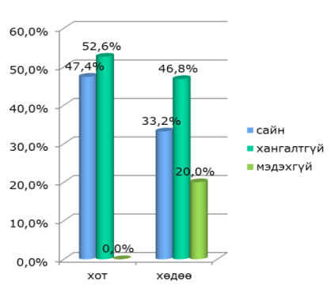
Зургаас харахад нийт багш нарын тал хувь нь (49,7%) ЕБС-ийн химийн сурах бичиг, хөтөлбөр, стандартын агуулгын хоорондын уялдаа холбоо муу, хангалтгүй тогтоогдсон гэж үзжээ. Энэ нь химийн стандарт, хөтөлбөрт хийсэн дээрх судалгааны дүнг нотолж байна. Өөрөөр хэлбэл химийн боловсролын стандартад дараах агуулгууд тусгагдаагүй байна. Тухайлбал: 11-р ангийн Химийн бодисын хэрэглээ хэсэгт барилгын материал, түүний үйлдвэрлэл, полимер материал үйлдвэрлэл, нүүрсийг хийжүүлэх коксжуулах, 12-р ангийн Химийн үйлдвэрлэл ба шинэ технологи хэсэгт хүдэр баяжуулалт, биотехнологи, нанотехнологи, Химийн бодисын хэрэглээ хэсэгт агаар ус хөрсний бохирдол ба хими, хүнсний хими, хүнсний аюулгүй байдал, ахуйн хэрэглээний химийн бодис, будагч бодис, химийн бодисын хордуулах чанар ба хүний эрүүл мэнд зэрэг агуулга ороогүй байна.
- МУБИС-ийн Химийн багш бэлтгэх сургалтын хөтөлбөрийн агуулгын судалгаа
Химийн багш бэлтгэх сургалтаар судалж буй судлагдахуунуудын хоорондын уялдаа холбоог гаргахын тулд юуны түрүүнд МУБИС-ийн химийн багш бэлтгэх сургалтаар судалж буй химийн 22 хичээлийн хөтөлбөрт анализ хийж түүний залгамж холбоог судлан үзлээ.
Анализын дүнгээс харахад анги тус бүрт судлах химийн хичээлүүдийн хөндлөн ба босоо холбоо зохистой тогтоогдсон тухайлбал багшлах дадлага хийхийн өмнө химийн боловсролын стандарт, хөтөлбөрийг хэрэгжүүлэхэд зохих түвшний мэдлэг, чадварыг оюутнуудад эзэмшүүлэх Ерөнхий хими, Органик хими, Химийн дидактик хичээлүүд 1,2,3-р курсэд дараалан орж байна. Иймээс хичээл хоорондын уялдаа холбоо сайн тогтоогдсон гэж үзэж болох байна.
Мөн хичээл тус бүрийн хөтөлбөрийн агуулгыг судалж үзэхэд судалж буй хичээлүүдийн агуулга зохих түвшинд тогтоогдсон боловч зарим хичээлүүд дээр тухайлбал, Ерөнхий хими, физик хими, бодисын бүтэц хичээлүүдийн хөтөлбөрт агуулгын давхцал бага зэрэг гарч байна. Иймд агуулгын давхцлыг арилгаж залгамж холбоог сайжруулах мөн хатуу биеийн хими, талстын хими, металлын хими зэрэг хичээлүүдийн агуулгыг интеграцчилах шаардлагатай байна.
Химийн багш бэлтгэх сургалтаар судалж буй хичээлүүдийн агуулга ЕБС-д химийн хичээл заах хэрэгцээ шаардлагыг хэрхэн хангаж байгааг илрүүлэх зорилгоор дараах асуултуудын хариултад анализ хийлээ.
- Их сургуульд судалсан химийн хичээлүүдийн агуулга нь ЕБС-д химийн хичээл заахад бүрэн хэрэглэгддэг үү? гэсэн асуултын үр дүнг дараах зургаар харууллаа.
Зураг 4. Судлагдахууны багш мэргэжлийн хэрэгцээг хангах байдал

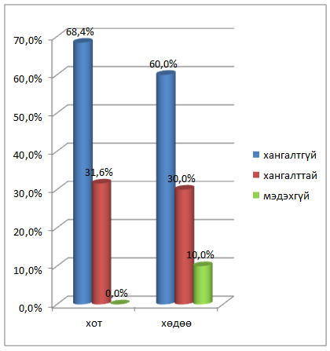

Дээрх зургаас харахад нийт багш нарын дийлэнх хувь нь (64,2%) багш бэлтгэх сургалтаар судалж буй хичээлүүдийн агуулга химийн багшийн ажил хийхэд төдийлөн хангалттай биш байдаг гэж дүгнэжээ. Үүнийг тодруулахын тулд химийн багш бэлтгэх хөтөлбөрөөр заавал судалдаг 22 хичээлээс багш мэргэжлийн хэрэгцээг хангах хичээлүүдийг сонгуулахад хамгийн их хэрэгцээтэй 13 хичээл -59%, сул хамааралтай 5 хичээл- 22,7%, төдийлөн хэрэг болдоггүй гэж үзсэн 4 хичээл -18,3% байна. Энэ нь химийн багш бэлтгэх сургалтаар судлах судлагдахууныг оновчтой сонгох, хөтөлбөрийн агуулгыг багш бэлтгэх хэрэгцээтэй нь нийцүүлэн боловсронгуй болгох шаардлагатайг харуулж байна.
- Их дээд сургуульд судалсан химийн хичээлүүдийн сэдэв, агуулгын хоорондын уялдаа холбоо ямар түвшинд тогтоогдсон бэ? гэсэн асуултын үр дүнг дараах зургаар харууллаа.
Зураг 5. Судлагдахуун хоорондын уялдаа холбоо

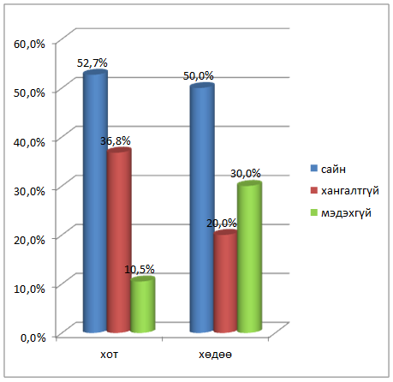
Дээрх зургаас харахад нийт багш нарын талаас илүү хувь нь (51,4% ) химийн багш бэлтгэх сургалтаар судлаж буй хичээлүүдийн агуулга хоорондын уялдаа холбоо сайн тогтоогдсон гэж үзжээ. Мөн химийн багш бэлтгэх сургалтаар ямар судлагдахууныг нэмж судлах талаар тодруулахад химийн бодлого бодох арга зүй, химийг ахуй амьдралтай холбосон хичээлүүд, байгалийн болон нийлэг, нийлмэл бодисын тухай судлах шаардлагатай байна гэсэн саналыг өгчээ.
- ЕБС-ийн химийн боловсролын агуулга, химийн багш бэлтгэх хөтөлбөрийн агуулгын залгамж холбоо, тохирцын судалгаа
ЕБС-ийн химийн хичээлийн хөтөлбөрийн агуулга, Химийн багш бэлтгэх сургалтын хөтөлбөрийн агуулгын залгамж холбоо, тохирцыг судлахын тулд:
А. Судалгаанд 8-12-р ангийн химийн хичээлийн үндэсний хөтөлбөрийн агуулгын тогтолцооны бүрэлдэхүүн дөрвөн хэсгээр анги тус бүрд үзэж буй агуулгыг химийн багш бэлтгэх сургалтын магадлан итгэмжлэгдсэн хөтөлбөрт орсон заавал судлах 10 хичээлийн ( органик биш хими, органик хими, аналитик хими, физик хими, бодисын бүтэц, хими заах арга, хими технологи, биохими, коллоид хими, анализын физик химийн арга) хөтөлбөрийн ямар агуулгаар хангагдаж буйг тогтоолоо. Судалгаанаас үзэхэд химийн багш бэлтгэх сургалтын хөтөлбөрт тусгагдсан хичээлүүдийн агуулга нь ЕБС-ийн химийн хөтөлбөрийн агуулгыг судлахад хангалттай тусгагдсан гэж үзэж байна.
Хамаарлын хувьд химийн багш бэлтгэх сургалтын хөтөлбөрт заавал судлахаар оруулсан дээрхи хөтөлбөрүүдээс органик биш хими, органик хими, аналитик хими, физик хими, хими заах арга, хими технологи, биохими зэрэг хичээлүүд нь дунд сургуулийн агуулгатай хамаарал сайн, бодисын бүтэц, коллоид хими, АФХА хичээлүүд дунд зэрэг хамааралтай байна.
Б. ЕБС-ийн химийн багш нараас авсан асуулгын судалгааны дараах асуултуудад хариулсан байдалд анализ хийж үр дүнг гаргалаа.
- Их дээд сургуульд судалсан химийн хичээлүүдийн агуулга ЕБС-ийн химийн хичээлийн агуулгатай уялдаа холбоо сайн тогтоогдсон уу? гэсэн асуултын үр дүнг дараах зургаар харууллаа.

Зураг 6. ЕБС-ийн химийн хичээлийн агуулга химийн ББС-ын хөтөлбөрийн агуулгын уялдаа холбоо

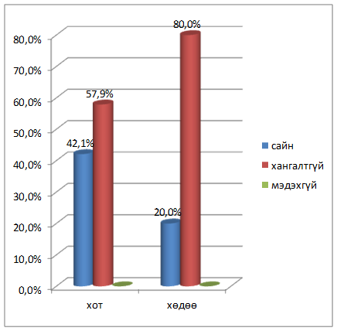
Дээрх зургаас харахад нийт багш нарын ихэнх хувь буюу 68,95% нь ЕБС-ийн химийн хичээлийн агуулга химийн ББС-ын хөтөлбөрийн агуулгын уялдаа холбоо төдийлөн сайн биш гэж үзжээ.

Ерөнхий дүгнэлт
- ЕБС-ийн химийн боловсрол, химийн багш боловсролын агуулга нь орчин үеийн онол үзэл баримтлал, бодлогод тулгуурлан боловсрогдсон хэдий ч нийгмийн болон хувь суралцагчийн хэрэгцээг бүрэн дүүрэн хангаж чадахгүй байна.
- Судалгаанаас ЕБС-ийн химийн боловсролын стандарт, хөтөлбөр, сурах бичгийн агуулгын залгамж холбоо, тохироц нарийн сайн тогтоогдоогүй, хөтөлбөрт тусгагдсан ялангуяа 11-12-р ангийн агуулга харьцангуй хүнд байна гэсэн үр дүн гарсан нь тэдгээрийг нягталж, нарийвчлан судлах, мэргэжлийн түвшинд хэлэлцэн боловсронгуй болгох нь нэн даруй шийдвэрлэвэл зохих тулгамдсан асуудал болж байна.
- Химийн багш бэлтгэх сургалтын хөтөлбөрүүдийн агуулгын дотоод залгамж холбоо нь химийн багш боловсролын зорилго, хэрэгцээнд тохирч нарийн боловсрогдоогүй байна. Иймд зорилго, хэрэгцээнд нь нийцүүлэн нарийн тогтоох шаардлагатай байна.
- ЕБС-ийн химийн хичээлийн хөтөлбөрийн агуулга, химийн багш бэлтгэх сургалтын хөтөлбөрийн агуулга залгамж холбоотой, үндсэндээ тохирч байгаа боловч багш бэлтгэх сургалтын агуулгын давхцалыг багасгах, химийн багш боловсролын хэрэгцээнд нийцүүлэн дээр дурьдсанчилан зарим хичээлийн агуулгыг өөрчлөх, цагийг нэмэгдүүлэх, мөн зарим хичээлийн агуулга, цагийг хасах, зайлшгүй судлах шаардлагатай хичээлүүдийг нэмж оруулах шаардлагатай байна.
- Химийн багш бэлтгэх ажлыг чанаржуулахын тулд тухайн мэргэжлийн багшийн ажлын байрны тодорхойлолт, стандартыг боловсруулж химийн багшийн зайлшгүй эзэмшсэн байх мэдлэг, чадвар, хандлагыг тусгаж оруулах шаардлагатай байна.
Ном зүй:
- БСШУЯ “ЕБ-ын боловсролын 12 жилийн сургуулийн 8,9,10-12-р ангийн сургалтын төлөвлөгөө, хөтөлбөр, зөвлөмж” УБ 2010, 2011, 2012 он
- Гита Штейнер Хамси, Д. Түмэндэмбэрэл “Судалгаа хийх арга зүй” УБ 2005 он
- Б. Жадамбаа нар “Багш боловсролын ирээдүй” УБ 2005 он
- Монгол Улсын стандарт. Химийн боловсрол MNS5420-1752004
- “Химийн шинжлэх ухаан ба химийн боловсрол” Химийн нийгэмлэгийн бүтээл УБ 2010 он
- “Химийн нийгэмлэгийн бүтээл” Химийн нийгэмлэгийн бүтээл №6 УБ 2011 он
- “Химия в школе” научно-методический журнал 2010 №6
- “Химия в школе” научно-методический журнал 2011 №9

